Утверждаю
Директор школы З.А.Замдиханов
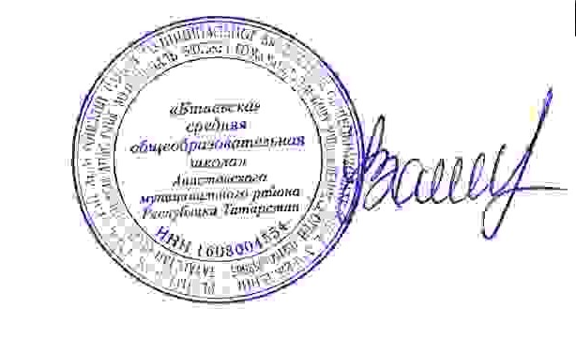
План мероприятий проводимых в рамках
Года Национальных культур и традиций в Республике Татарстан
МБОУ «Бишевская СОШ»
Апастовского муниципального района
Республики Татарстан

№ | Наименование мероприятия | Место проведения | Дата проведения | Контингент участников | Ответственный
1 | Разработка и утверждение плана мероприятий, посвященных Году Национальных культур и традиций в Республике Татарстан | школа | Январь 2023 | 116 | ЗДВР
2 | Подбор методических разработок, тематической литературы для детей, педагогов, родителей. | школа | В течение года | 116 | Администрация школы, учителя
3 | Создание на сайте школы раздела «Год Национальных культур и традиций в Республике Татарстан» | школа | Январь 2023 | 116 | ЗДВР
4 | Пополнение мини – музея «Предания старины глубокой» новыми экспонатами | школа | В течение года | 116 | Руководитель музея
5 | Мастер-класс «Знакомство с народными промыслами России». | школа | Январь 2023 | 116 | ЗДВР
6 | Организация выставки художественной и методической литературы, посвященной Году Национальных культур и традиций в Республике Татарстан | школа | Январь, февраль 2023 | 116 | Администрация школы, учителя
7 | Работа над проектом «Моё родное село» | школа | В течение года | 116 | Учитель истории, учитель краеведения
8 | Участие в муниципальных, региональных мероприятиях, посвященных Году Национальных культур и традицийв Республике Татарстан | школа | В течение года | 116 | Администрация школы, учителя
9 | 21 февраля – Международный день родного языка | школа | февраль | 116 | Администрация школы, учителя
10 | «Жизнь как песня» - тематический вечер к 116 - летию татарского поэта Мусы Джалиля | школа | февраль | 116 | Учителя-предметники
11 | Праздник «Широкая Масленица» | школа | февраль | 116 | ЗДВР, педагог-организатор
12 | Праздник народного костюма «Национальный костюм: родник народного творчества» | школа | март | 116 | Классные руководители
13 | Фольклорный праздник «Навруз – праздник Солнца и Весны» | школа | март | 116 | ЗДВР, педагог-организатор
14 | Литературная гостиная «Возвращение к истокам» | школа | апрель | 116 | Учителя родного языка
15 | «Память народа в книжной культуре», день информации | школа | апрель | 116 | Учителя родного языка
16 | Районный конкурс фестиваль детского творчества «Без бергэ» | школа | апрель | 116 | Классные руководители
17 | Мероприятия, посвященные Дню родного языка и 137-летию со дня рождения великого татарского поэта Г. Тукая «Сандугач монлы Тукай теле» | школа | апрель | 116 | Учителя родного языка
18 | «Мой родной край» Фотоконкурс | школа | май | 116 | Классные руководители
19 | «Единством мы своим сильны!» | школа | май | 116 | Классные руководители
20 | «Вместе – дружная семья!», Изготовление поделок «Герб моей семьи», выставка рисунков «Моя семья, традиции» | школа | май | 116 | Классные руководители
21 | «Отдавая памяти долг» Парад, митинг, концерты, театрализованные постановки, акции, встречи за круглым столом посвященные Великой Отечественной войне | школа | май | 116 | ЗДВР, педагог-организатор
22 | Круглый стол "Герои наши земляки" | школа | май | 116 | ЗДВР, педагог-организатор
23 | Мастер-класс «Народные игры» | школа | май | 116 | ЗДВР, педагог-организатор
24 | Экскурсии в Апастовский краеведческий музей, | школа | В течение года | 116 | Классные руководители
25 | Татарский народный праздник «Сабантуй» | школа | июнь | 116 | Классные руководители
26 | «Ценность и красота родного языка » | школа | сентябрь | 116 | Классные руководители
27 | Творческая мастерская Приготовление национальных блюд народов России | школа | октябрь | 116 | Классные руководители
28 | Мероприятия, посвященные Дню народного единства, Дню Конституции Республики Татарстан | школа | ноябрь | 116 | Классные руководители, учитель истории
29 | «Понимание. Уважение. Согласие» Урок толерантности | школа | ноябрь | 116 | Классные руководители
30 | «Люби и знай свой край родной!» Историческая игра -викторина на знание истории своего родного края и села | школа | декабрь | 116 | Учитель истории
31 | Участие родителей в проектах, конкурсах, праздниках. | школа | В течение года | Родители и ученики | Классные руководители
32 | Подведение итогов | школа | декабрь | 116 | Администрация школы, учителя

